**PREGUNTAS 4,5,6**

1. **Análisis de Requerimientos**

**PROCESO: VENTAS, COMPRAS**

* 1. **Preguntas del negocio**

5.      Para las compras realizadas, determine el costo del flete por proveedor clasificado por tipo de envío, el número de días que transcurren entre el pedido y el envío, producto, categoría, además se desea establecer comparativos de compra por año, semestre, trimestre y mes, a partir del 2011. Identificando la región y el país y ciudad.

6.      Una pregunta de última hora: ¿puedo establecer variación de precios de los productos comprados por categoría, subcategoría, por año, trimestre y mes? identificando la región y el país y ciudad.

* 1. **Identificar indicadores y perspectivas de análisis**

Pregunta 5

Para las compras realizadas, determine el costo del flete por proveedor clasificado por tipo de envío, el número de días que transcurren entre el pedido y el envío, producto, categoría, además se desea establecer comparativos de compra por año, semestre, trimestre y mes, a partir del 2011. Identificando la región y el país y ciudad.

Indicadores: costo del flete

Perspectivas: proveedor, tipo de envío, producto, categoría, tiempo, territorio

Pregunta 6

Una pregunta de última hora: ¿puedo establecer variación de precios de los productos comprados por categoría, subcategoría, por año, trimestre y mes? identificando la región y el país y ciudad.

Indicadores: variación de precios de los productos comprados

Perspectivas: categoría, subcategoría, territorio, tiempo

* 1. **Modelo conceptual**

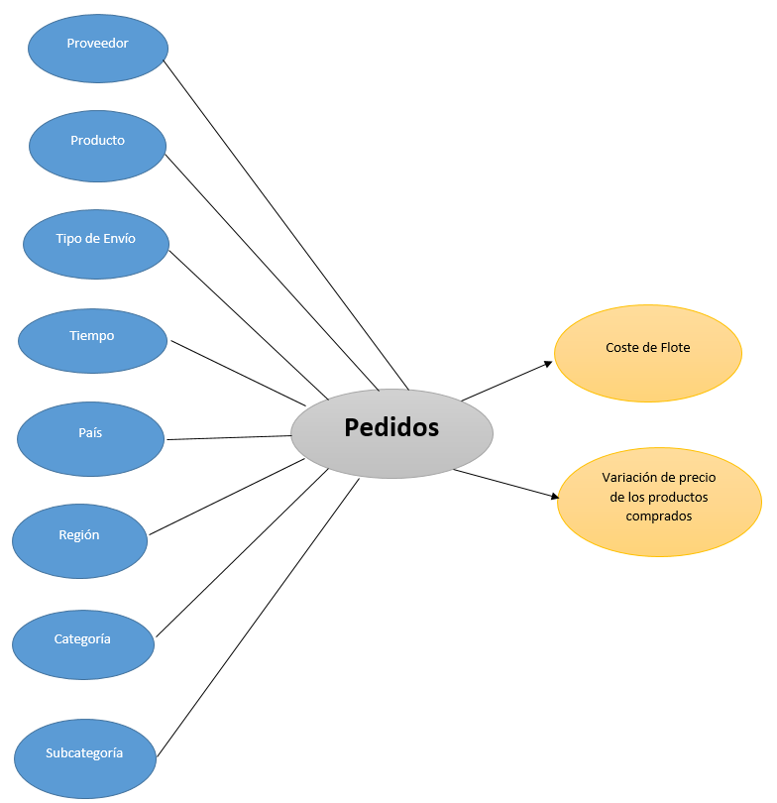

1. **Análisis de Data Sources.**

Subcategoría

Categoría

Numero de empleados

* 1. **Hechos e indicadores**

Pregunta 5

**Indicador:** costo del flete

**Hechos:** porcentaje por proveedor * (suma del costo de los productos * cantidad)

**Función Agregación:** SUM

**Aclaración:** El indicador “coste del flete” representa el valor que se debe pagar por el envió de los productos, clasificado por tipo de envió, número de días y los productos.

Pregunta 6

**Indicador:** variación de precios de los productos comprados

**Hechos:** ((V2 - V1) / V1) × 100

**Función Agregación:** SUM

**Aclaración:** El indicador “variación de precios” representa una relación entre el precio anterior de un producto con el nuevo precio del producto.